RS-WS-N01-TR
土壤水分温度传感器
485型使用说明书

文档版本：V2.0

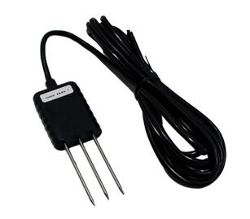
目录
1. 产品介绍 3
2. 使用方法 4
3. 设备安装说明 5
4. 配置软件安装及使用 6
5. 通信协议 8
7. 联系方式 11
8. 文档历史 11
9. 外形尺寸 11

1. 产品介绍
1.1 产品概述
适用于土壤温度以及水分的测量，经与德国原装高精度传感器比较和土壤实际烘干称重法标定，精度高，响应快，输出稳定。受土壤含盐量影响较小，适用于各种土质。可长期埋入土壤中，耐长期电解，耐腐蚀，抽真空灌封，完全防水。
1.2 适用范围
广泛适用于科学实验、节水灌溉、温室大棚、花卉蔬菜、草地牧场、土壤速测、植物培养、污水处理、粮食仓储及各种颗粒物含水量和温度的测量。
1.3 测量参数及硬件参数
供电电源：5~24V DC 功率：0.4W
温度测量范围：-40℃~80℃ 水分测量范围：0~100% 温度精度：±0.5℃ 存储环境：-40℃~80℃
输出信号：485
水分精度：±3%（测量结冻冰土层时，水分值会偏低不准确，需要用户补偿）
1.4 物理参数
探针长度：70mm 探针直径：3mm
探针材料：304不锈钢 密封材料：环氧树脂（黑色阻燃）
电缆长度：标配两米（RVV 4*0.3） 防护等级：IP68
1.5 系统框架图
AC220V市电

UPS电源（选配）
监控电脑

USB转485或232转485
5~24V DC

485总线

1号设备
2号设备
3号设备
n号设备

2. 使用方法
2.1 速测方法：
选定合适的测量地点，避开石块，确保钢针不会碰到坚硬的物体，按照所需测量深度抛开表层土，保持下面土壤原有的松紧程度，紧握传感器垂直插入土壤，插入时不可左右晃动，一个测点的小范围内建议多次测量求平均值。
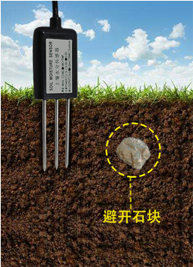
2.2 埋地测量法：
垂直挖直径>20cm的坑，在既定的深度将传感器钢针水平插入坑壁，将坑填埋严实，稳定一段时间后，即可进行连续数天，数月乃至更长时间的测量和记录。
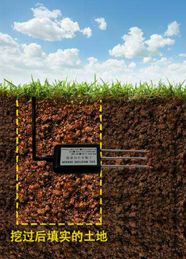
2.3 注意事项：
1、测量时钢针必须全部插入土壤里。
2、避免强烈阳光直接照射到传感器上而导致温度过高。野外使用注意防雷击。
3、勿暴力折弯钢针，勿用力拉拽传感器引出线，勿摔打或猛烈撞击传感器。
4、传感器防护等级IP68，可以将传感器整个泡在水中。
5、由于在空气中存在射频电磁辐射，不宜长时间在空气中处于通电状态。

3. 设备安装说明
3.1 设备安装前检查
设备清单：
■土壤水分温度传感器设备1台
■合格证、保修卡、接线说明等
■12V/1A防水电源1台（选配）
■USB转485（选配）
■终端电阻（多台设备赠送）
3.2 接口说明
宽电压电源输入5~24V均可。485信号线接线时注意A\B两条线不能接反，总线上多台设备间地址不能冲突。
3.3 接线说明
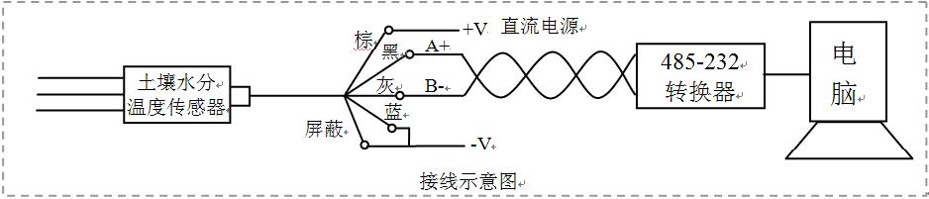

线色 | 说明 | 备注
棕色 | 电源正 | 5~24V DC
蓝色 | 电源地 | GND
黑色 | 485-A | 485-A
灰色 | 485-B | 485-B
屏蔽层 | 接电源负极为采集模式，接电源正极为设置模式
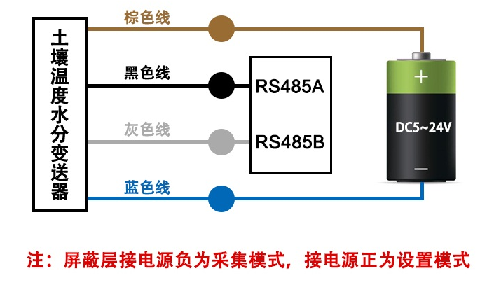

4. 配置软件安装及使用
4.1 软件选择
打开资料包，选择“调试软件”---“485参数配置软件”，找到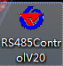打开即可。
4.2 参数设置
①、选择正确的COM口（“我的电脑—属性—设备管理器—端口”里面查看COM端口），下图列举出几种不同的485转换器的驱动名称。
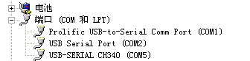
②、单独只接一台设备并上电，传感器的set端（屏蔽层）接电源正。点击软件的测试波特率，软件会测试出当前设备的波特率以及地址，默认波特率为4800bit/s,默认地址为0x01。
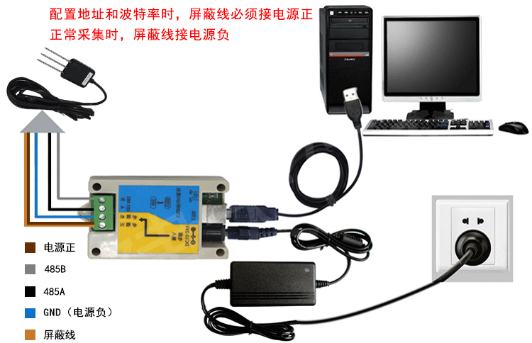
③、根据使用需要修改地址以及波特率，同时可查询设备的当前功能状态。
④、如果测试不成功，请重新检查设备接线及485驱动安装情况。
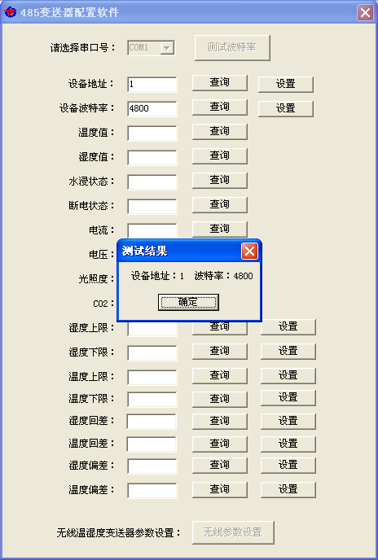

5. 通信协议
5.1 通讯基本参数
编 码 | 8位二进制
数据位 | 8位
奇偶校验位 | 无
停止位 | 1位
错误校验 | CRC（冗余循环码）
波特率 | 2400bit/s、4800bit/s、9600 bit/s可设，出厂默认为4800bit/s
5.2 数据帧格式定义
采用Modbus-RTU 通讯规约，格式如下：
初始结构 ≥4 字节的时间
地址码 = 1 字节
功能码 = 1 字节
数据区 = N 字节
错误校验 = 16 位CRC 码
结束结构 ≥4 字节的时间
地址码：为变送器的地址，在通讯网络中是唯一的（出厂默认0x01）。
功能码：主机所发指令功能指示，本变送器只用到功能码0x03（读取寄存器数据）。
数据区：数据区是具体通讯数据，注意16bits数据高字节在前！
CRC码：二字节的校验码。
主机问询帧结构：
地址码 | 功能码 | 寄存器起始地址 | 寄存器长度 | 校验码低位 | 校验码高位
1字节 | 1字节 | 2字节 | 2字节 | 1字节 | 1字节
从机应答帧结构：
地址码 | 功能码 | 有效字节数 | 数据一区 | 第二数据区 | 第N数据区 | 校验码
1字节 | 1字节 | 1字节 | 2字节 | 2字节 | 2字节 | 2字节
5.3 寄存器地址
寄存器地址 | PLC或组态地址 | 内容 | 操作
0000 H | 40001 | 湿度 | 只读
0001 H | 40002 | 温度 | 只读
5.4 通讯协议示例以及解释
5.4.1 读取设备地址0xFE的温湿度值
问询帧
地址码 | 功能码 | 起始地址 | 数据长度 | 校验码低位 | 校验码高位
0x01 | 0x03 | 0x00 0x00 | 0x00 0x02 | 0xC4 | 0x0B
应答帧（例如读到温度为-10.1℃，湿度为65.8%RH）
地址码 | 功能码 | 字节数 | 湿度值 | 温度值 | 校验码低位 | 校验码高位
0x01 | 0x03 | 0x04 | 0x02 0x92 | 0xFF 0x9B | 0x5A | 0x3D
温度：当温度低于零度时以补码形式上传
FF9B H(十六进制)= -101 => 温度= -10.1℃
湿度：
292 H (十六进制) = 658 => 湿度 = 65.8%RH
6. 常见问题及解决办法
6.1 设备无法连接到PLC或电脑
可能的原因：
1)电脑有多个COM口，选择的口不正确。
2)设备地址错误，或者存在地址重复的设备（出厂默认全部为0x01）。
3)波特率，校验方式，数据位，停止位错误。
4)485总线有断开，或者A、B线接反。
5)设备数量过多或布线太长，应就近供电，加485增强器，同时增加120Ω终端电阻。
6)USB转485驱动未安装或者损坏。
7)设备损坏。

7. 联系方式
济南仁硕电子科技有限公司
地址：山东省济南市高新区凤岐路2886号
邮编：250101
电话：（86）0531-58720832
传真：（86）0531-67805165
网址：www.jnrsmcu.com
云平台地址：www.0531yun.cn

8. 文档历史
V1.0 文档建立
V1.1 增加布线规则以及常见问题的解决办法
V1.2 更新配置软件的使用说明，改为通用配置工具
V2.0 文档更新

外形尺寸
整体尺寸：110×85×44mm

